

1. Построить резистивную схему замещения
2. Рассчитать токи ветвей методом наложения.
3. Рассчитать ток в выделенной ветви методом эквивалентного генератора.
4. Проверить выполнение законов Кирхгофа.
5. Рассчитать баланс мощности.



1. Найти токи во всех ветвях.
2. Проверить выполнение баланса мощностей.
3. Построить потенциальную диаграмму.

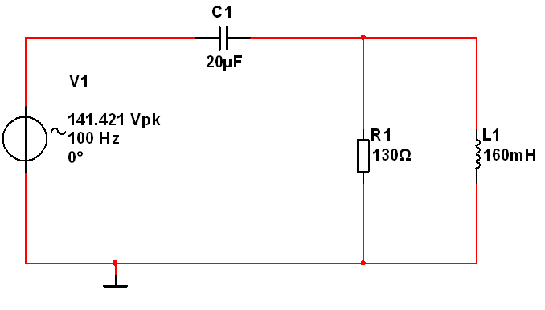

* + - 1. Найти токи во всех ветвях.
      2. Проверить выполнение баланса мощностей.
      3. Построить векторную диаграмму.